**FORMATO PARA EL DESARROLLO DE COMPONENTE FORMATIVO**

| PROGRAMA DE FORMACIÓN | Inducción a estrategias para la mejora continua Lean |
| --- | --- |

| COMPETENCIA | 220601021 - Ajustar sistema productivo según especificaciones técnicas y normativa. | RESULTADOS DE APRENDIZAJE | 220601021-03 - Determinar oportunidades de mejora continua al proceso productivo según estándares  220601021-04 - Determinar estándares de evaluación del proceso productivo según principios de manufactura esbelta. |
| --- | --- | --- | --- |

| NÚMERO DEL COMPONENTE FORMATIVO | 02 |
| --- | --- |
| NOMBRE DEL COMPONENTE FORMATIVO | Mejora continua e indicadores de evaluación |
| BREVE DESCRIPCIÓN | Este componente formativo apunta hacia determinar oportunidades de mejora continua y al proceso productivo según estándares de evaluación, los cuales se analizan dentro del marco de los principios de manufactura esbelta. |
| PALABRAS CLAVE | Estándares de evaluación, mejora continua, trabajo en equipo, valor agregado. |

| ÁREA OCUPACIONAL | 9 - PROCESAMIENTO, FABRICACIÓN Y ENSAMBLE |
| --- | --- |
| IDIOMA | Español |

1. **TABLA DE CONTENIDOS:**

**Introducción**

**1.Valor agregado**

1.1 Qué es el valor agregado

1.2 Comportamientos del valor agregado

1.3 Actividades que generan valor

1.4 Beneficios de implementar metodología de valor agregado

**2.Concepto de mejora continua**

2.1 Oportunidades de mejora

2.2 Técnicas o herramientas de mejoramiento continuo

2.2.1 Control Visual.

2.2.2 Hoja de ruta para la implantación *Lean.*

2.2.3 Aspectos generales de implementación *Lean* en las empresas.

2.2.4 Fases de implementación.

**3. Conocer los formatos para la documentación de mejoras de procesos**

4. **El factor humano en la implementación del *Lean***

4.1 Conceptos de liderazgo y trabajo de equipo, Diferencias y características

4.2 Desarrollo de un equipo de trabajo

4.3 Comunicación en el equipo de trabajo

**5. Medida de resultados *Lean* a través de indicadores**

5.1 Criterios a tener en cuenta para implantar indicadores

5.2 Directrices básicas para definir indicadores

* 1. Indicadores de medición para analizar la evaluación

1. **INTRODUCCIÓN**

Este componente formativo tiene como propósito determinar oportunidades de mejora continua en el proceso productivo según estándares y determinar estos modelos de evaluación del proceso, a partir de principios de **manufactura esbelta**, su desarrollo aplica metodologías basadas en investigación tipo exploratoria que acude a fuentes secundarias de información para los análisis de los temas tratados.

Para comenzar, se invita a explorar el video introductorio que se presenta a continuación, donde se relaciona la temática a tratar:



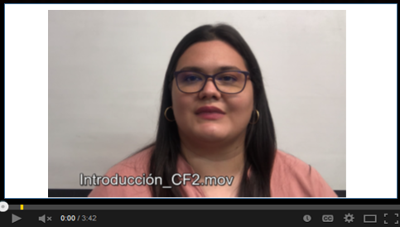

1. **DESARROLLO DE CONTENIDOS**

**1. Valor agregado**

| | Figura 1  *Valor agregado*  Gente de trabajo en equipo con piezas de rompecabezas vector gratuito | El valor agregado (ver figura 1) en la filosofía del *Lean Manufacturing* se debe orientar desde el enfoque del cliente, ya que si el producto y/o servicio no aporta ningún valor este no estaría dispuesto a pagarlo.  Por lo tanto, la generación de valor en las empresas determina la capacidad para competir y ofrecer productos y/o servicios con costos menores. | | --- | --- | |
| --- | --- | --- |

**1.1 Qué es el valor agregado**

El valor añadido o valor agregado es la [utilidad](https://economipedia.com/definiciones/utilidad.html) adicional que tiene un [bien](https://economipedia.com/definiciones/bien.html) o [servicio](https://economipedia.com/definiciones/servicio.html) como consecuencia de haber sufrido un proceso de transformación, conforme lo manifiesta López (2018), en otras palabras, el valor de un producto o servicio vale más que la suma de los recursos utilizados, la generación de valor agregado comprende un proceso de transformación desde una serie de elementos hasta un elemento final.

Para profundizar este concepto se invita a explorar el siguiente video:





**¿Por qué agregar valor?**

Las empresas hoy en día tienen un gran reto el de identificar el valor percibido por los clientes, ¿qué es realmente lo que quiere? y ¿cuánto está dispuesto a pagar? Por estos interrogantes, a continuación, se presenta en la siguiente figura la importancia que tiene para las empresas crear valor:



**1.2 Comportamientos del valor agregado**

Las empresas que se focalizan en el cliente se encuentran en una mejor posición para establecer un beneficio a largo plazo, a través de acciones que determinan el comportamiento del valor agregado y que son explicadas a continuación:



**1.3 Actividades que generan valor**

Figura 2

Actividades que generan valor

| La gestión empresarial centrada en el cliente genera valor (ver figura 2) y es un paso del *marketing* tradicional de transacciones sustentado en el cliente, según Pinto (1997), citado en Guadarrama y Rosales (2015), en un primer momento su enfoque se centra en transmitir del mensaje al cliente y en un segundo momento el diálogo permanente, un trato personalizado, proceso que implica recoger información de los clientes mediante la investigación, considerada ésta una actividad que debe ejercerse en forma sistemática y permanente.Ilustración isométrica del proceso de gestión empresarial utilizada para la ilustración de la página de destino de la imagen del sitio web y otros Vector Premium |
| --- |

Dentro de este orden de ideas, el enfoque anterior consiste en implementar un programa de *marketing* relacional, denominado también CRM (*Customer Relationship Manager*) con el cual las empresas identifican las necesidades que tiene el cliente y mejoran sus relaciones, esto implica una mayor comunicación y atención personalizada, saber lo que necesita y saber cuánto están dispuestos a pagar los clientes, darles mayores expectativas y hacerlos sentir en el centro de la organización, de acuerdo con Guadarrama y Rosales (2015).

**Figura 3**

Comunicación personalizada



En esencia, crear una comunicación personalizada (ver figura 3) con el cliente crea lealtad y barreras a la competencia, es importante generar esta estrategia empresarial que busca identificar y mantener los clientes brindando un servicio personalizado lo cual supone mayor rentabilidad y crecimiento, no es un cambio de procedimiento sino un cambio estructural.

Conozcamos la definición del *marketing* basado en relaciones según el autor:



**1.4 Beneficios de implementar metodología de valor agregado**

**Figura 4**

Beneficios de implementar metodología de valor agregado

El resultado de valor agregado (ver figura 4) influye de manera representativa en los beneficios de implementar esta metodología, ya que al ofrecer un valor adicional más allá de un servicio básico, permite crear un vínculo de fidelidad y lealtad con los clientes que influye de manera determinante y reiterativa en el consumo de los productos o servicios que se ofrecen. Por esta razón, es importante mantener esfuerzos permanentes para optimizar su prestación oportuna y de calidad.

Por otro lado, las empresas que se enfocan en el cliente se encuentran mejor posicionadas para diseñar estrategias que brinden beneficios a largo plazo. Esto no quiere decir que se deba ignorar la competencia, sino que se debe mantener cerca para actuar con diferentes estrategias a las necesidades de los clientes. Se puede afirmar que las empresas que se focalizan en añadir valor a sus procesos y dan respuesta a las necesidades del cliente constituyen un beneficio de impacto en la incidencia en el *Lean Manufacturing.*

**Figura 5**

Mejora continua



Es por esto, que para aumentar la competitividad en las empresas es importante implementar la mejora continua (ver figura 5) como una herramienta fundamental para lograr este objetivo, también es considerada como una filosofía que se apunta al aprovechamiento de los recursos de la empresa, especialmente los recursos humanos, y en el aprendizaje interno. La mejora continua debe significar una forma de vida dentro de la empresa que genera oportunidades.

**2.Concepto de mejora continua**

| **Figura 6**  Concepto de mejora continua |
| --- |
| Este concepto se originó de una filosofía japonesa *KAIZEN*, cuyo nombre está compuesto de las palabras: *KAI* – **Cambio** y *ZEN* – **bondad o bueno**. Por lo que se interpreta como “bondad del cambio” o un “cambio bueno” (ver figura 6). Para las empresas hoy en día representa un papel primordial en su funcionamiento ya que orienta las actividades o estrategias del proceso encaminados a la calidad y excelencia. Es necesario comprender que, con el objetivo de mantener el posicionamiento y calidad del producto, se deben revisar y mejorar continuamente sus procedimientos, sistemas y actividades realizadas por la empresa.El icono del ciclo kaizen en cubos de madera mejora el resultado del proceso continuo solución estándar mejora de la calidad concepto kaizen Foto Premium |

En la siguiente figura se presentan 10 puntos clave del sistema Kaizen en la excelencia de las operaciones de mejora continua en las empresas, a continuación, se pueden ver:



**2.1 Oportunidades de mejora**

**Figura 7**

Mejora continua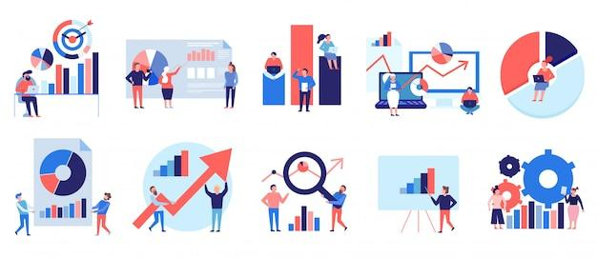

La mejora continua (ver figura 7) debe significar una forma de vida dentro de la empresa que genera oportunidades, es importante que para aumentar la competitividad en las organizaciones se utilice esta herramienta valiosa y fundamental, la cual hará lograr este objetivo. También es considerada como una filosofía que se apunta al aprovechamiento de los recursos de la empresa, especialmente los recursos humanos y el aprendizaje interno.

**Figura 8**

Kaizen

Por otro lado, como ya se mencionó, la mejora continua se conoce como *Kaizen* (ver figura 8) en el enfoque *Lean Manufacturing*, el cual busca que se involucren todo el personal de la organización, incluyendo directivos y colaboradores por igual. El *Kaizen* busca mejorar la actitud de las personas, considerando que los esfuerzos conciben mejores resultados a largo plazo; sostiene que en el lugar de trabajo los colaboradores deben mantener y mejorar los niveles laborales con el fin de mejorar el rendimiento de cada proceso, lo cual representa una mejora en el desempeño laboral.

Por tanto, es importante resaltar los siguientes aspectos que toman gran relevancia en la implementación de este sistema en las empresas:



**2.2 Técnicas o herramientas de mejoramiento continuo**

Las técnicas de mejoramiento continuo usadas por el *Lean Manufacturing* en el mejoramiento de procesos productivos son, conforme lo señala Arrieta (2007), las cinco (5) eses, los sistemas SMED, los sistemas *Poka Yoke*, la fábrica visual, el desarrollo de Indicadores de Gestión (IDG), el desarrollo de procesos de *Value Stream Mapping* (VSM), el Control Estadístico de Calidad (SPC), los procesos Seis Sigma y el Mantenimiento Productivo Total (TPM), con sus diferentes técnicas de trabajo y el desarrollo de programas *Kaizen.*

Estas técnicas se pueden implementar en conjunto o independientemente, respondiendo a las características específicas de cada caso, algunos de ellos se explican en el siguiente video:



***2.2.1 Control visual.***

El *Lean Manufacturing* en su filosofía considera el control visual como una técnica importante en la gestión de las empresas, ya que se utilizan con el propósito de comunicar de forma clara y sencilla la situación de un proceso de producción, permite un rápido reconocimiento y visualización de la información que se comunica, con el fin de aumentar la eficiencia y la claridad; estas señales pueden ser de muchas formas y colores.

**Figura 8**

Control Visual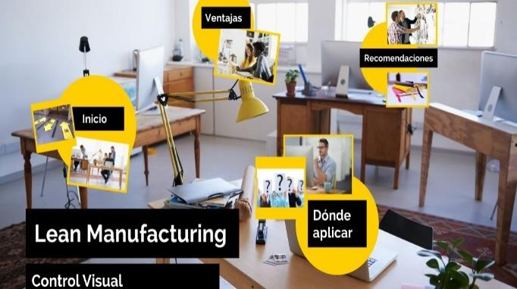

Los métodos de control visual (ver figura 8) tienen como objetivo aumentar la eficiencia y la eficacia de un proceso al hacer los pasos del proceso más visibles; la teoría detrás de control visual es que, si algo es claramente visible o está a la vista, es fácil de recordar y mantenerlo presente, una ventaja del control visual es que a todo el mundo se le dan las mismas señales visuales y así es probable que tengan el mismo punto de vista, de acuerdo con *Consulting Group*, (s.f.).

El sistema de control visual radica en mejorar la comunicación con la información relevante y estandarizarla, su implementación puede contribuir en los siguientes aspectos para la empresa:



Por otro lado, la implementación de esta técnica de control visual en las empresas puede darse en diferentes formas. A continuación se pueden ver las herramientas que se implementan:



***2.2.2 Hoja de ruta para la implantación Lean.***

La hoja de ruta contempla 6 fases para la implementación, donde se inicia con un diagnóstico, seguido de la planificación para la implantación del *Lean*, lanzamiento, estabilización de mejoras, estandarización y fabricación en flujo.

Implementar el sistema de *Lean Manufacturing* requiere una hoja de ruta que implica un plan y una ejecución seria y rigurosa en cada una de las fases, según se presenta en la siguiente figura 10:

**Figura 10**

Hoja de ruta para la implantación *Lean*

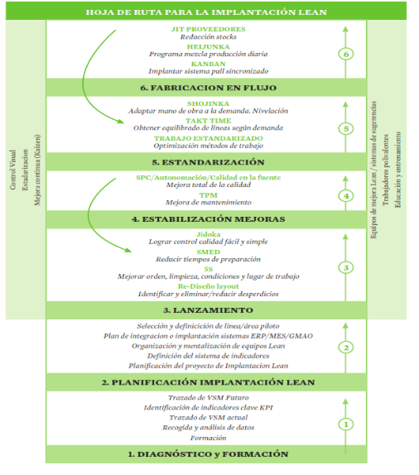

***2.2.3 Aspectos generales de implementación Lean en las empresas.***

Los aspectos generales en la implementación *Lean* se resumen a dos categorías principales que tienen relación con factores de productividad denominados:





***2.2.4 Fases de implementación.***

Implementar el sistema de *Lean Manufacturing* requiere de un plan serio y riguroso donde en cada fase de su ejecución contemple la situación actual de la empresa, los objetivos del plan de mejora, los cambios en la organización, la realización de actividades para reducir desperdicios, la optimización de los métodos de trabajo y la planificación del flujo continuo de los procesos. A continuación, se pueden revisar las fases para su implementación:



**3.Conocer los formatos para la documentación de mejoras de procesos**

Figura 9

Formatos

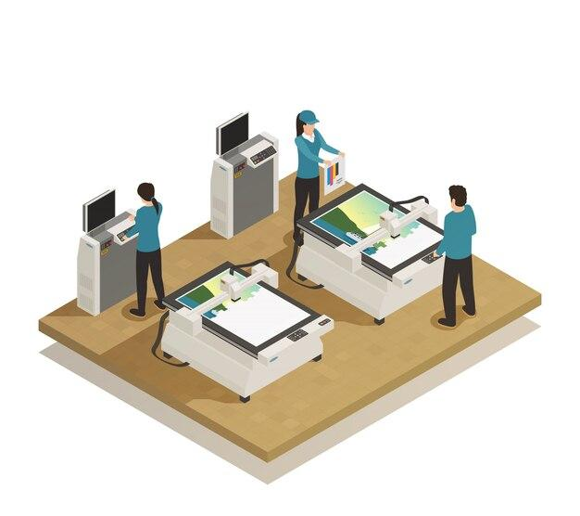

En las mejoras de procesos (ver figura 9) se busca implementar mecanismos de control para la mejoría de resultados a través de un trabajo forzado y continuo en una organización dentro de sí misma en un claro enfoque de procesos del cual se lleva el seguimiento de sus resultados a través de evaluación e indicadores de metas.

Para la mejora de procesos, se necesita hacer una documentación clara y correcta y para ello se deben identificar las partes del proceso, siendo estos (ver figura 10):

**Figura 10**

Identificación de las partes de un proceso



Una vez identificadas las partes de un proceso y encontrados los puntos vulnerables que se ven redundantes o se benefician de mejoras presentadas por *Lean Manufacturing*, se utilizan “formatos” o plantillas prediseñadas para realizar la documentación de mejoras del proceso, algunos ejemplos son (ver figura 11):

**Figura 11**

Formatos usados en la documentación de *Lean Manufacturing*



Estos formatos nos permiten llevar un control del proceso donde se conozca la información necesaria para poder empezar una planificación de la mejora donde se deja establecido lo que se quiere mejorar y que se va a llevar a cabo para luego ser ejecutado. Al ser ejecutado se realiza una evaluación donde se busca encontrar los errores que se presentan continuamente para luego actuar y ser corregidos buscando el fin de la mejora.

En la siguiente figura 12 se presenta los mecanismos que se deben utilizar para conocer todos los aspectos claves en el desarrollo de implementación de procesos de mejora:

**Figura 12**

Formatos usados en la documentación d*e Lean Manufacturing*



4. **El factor Humano en la implementación del *Lean***

**Figura 13**

El factor Humano en la implementación del *Lean*



El factor humano (ver figura 13) es la clave principal para que un **proyecto *Lean*** salga a la perfección, debido a que se busca un compromiso de todos los empleados sin importar el cargo con el que cuenten dentro de la empresa y así lograr un compromiso total donde gobierne un buen trabajo en equipo y un gran liderazgo por parte de los mandos altos obteniendo mayores resultados siempre y cuando se entregue lo mejor de todos para cumplir con el objetivo.

Con este método se busca asignar responsabilidad entre todos los trabajadores que se encuentren involucrados con el proyecto promoviendo una buena comunicación y colaboración en la empresa donde deba ser la encargada de facilitar los recursos necesarios a cada uno de sus trabajadores y llevar a cabo un buen desarrollo del método *Lean.*

4.1 C**onceptos de liderazgo y trabajo de equipo, diferencias y características**

Las competencias personales del líder desarrollan a los equipos de trabajo, como en toda competencia se requiere de una transferencia y es de vital importancia poder movilizar el conjunto de conocimientos que se han ido logrando a lo largo del tiempo para poderlos poner en práctica.

A continuación, se puede ver la definición de competencia personal del líder según los siguientes autores:



Es un grado más en esta estructura compleja que culmina con la puesta en práctica de todo aquello que se sabe, o del conjunto de recursos adquiridos, de acuerdo con la fuente citada.

Para no tener confusiones con estas terminologías, se pueden ver el concepto de liderazgo y de trabajo de equipo identificando características y diferencias:



**4.2 Desarrollo de un equipo de trabajo**

Según el psicólogo Bruce Tuckman (1965), los equipos de trabajo pasan por 5 etapas de desarrollo: formación, asalto, normalización, actuación y clausura.



Para construir un nuevo escenario, en donde los fundamentos del *Lean Manufacturing* se vean reflejados y ejecutados, es primordial desarrollar un equipo de trabajo para garantizar el éxito en esta cultura de cooperación y comunicación. Existen diversos beneficios y motivaciones para implementar el trabajo colectivo en grupos multidisciplinares, tales como:



Por ende, se evidencia que contar con equipos de trabajo conformados por personas motivadas, comprometidas y dispuestas a compartir sus conocimientos aseguran el éxito en el proceso, otorgándole a la empresa resultados óptimos y eficientes a través de buenas prácticas coordinadas por los objetivos iniciales.

**4.3 Comunicación en el equipo de trabajo**

Figura 14

Comunicación en el equipo de trabajo



La comunicación en un equipo de trabajo es uno de los factores más esenciales que debe haber para que el equipo funcione, ya que la buena comunicación genera un entorno que impulsa un rendimiento excelente por medio de la confianza que se genera al dejar claras las ideas y objetivos que se buscan llevar a cabo obteniendo una buena comunicación de lo que se debe hacer entre todos los integrantes que forman el equipo de trabajo.

Conocer en qué consiste la comunicación y diferentes formas mediante las cuales es< posible la comunicación permite obtener una calidad de intercambio en la información siendo un factor clave de éxito en lo que se está desarrollando, es por eso, que cuando en un equipo de trabajo no existe una buena comunicación siempre se fracasa, ya que no saben cómo expresar las ideas y pensamientos ante el grupo de trabajo con el que van a interactuar.

En esencia, desarrollar el modelo en mano de miembros comprometidos no solo con los objetivos, sino también dispuestos a aprender, aportar conocimientos y mejorar colectivamente genera un ambiente de disposición, el cual permite dar paso a la colaboración y comunicación integral entre operarios, directivos y otros mandos.

De esta forma, el rol de la comunicación juega un papel clave en el modelo debido a que crea conciencia de grupo y conlleva a una estrecha colaboración activa, lo cual se traduce en la resolución de conflictos y/o dudas que puedan entorpecer el proceso, logrando así el esperado éxito colectivo. A continuación, se puede observar el proceso de comunicación asertiva en un equipo de trabajo (ver figura 15):

**Figura 15**

Comunicación Asertiva en el equipo de trabajo*.*



**5. Medida de resultados *Lean* a través de indicadores**

La media de resultados que se plasma a través de indicadores son datos o conjuntos de datos que permiten que el gestor entienda qué es lo que su equipo está haciendo, considerado como un monitoreo en el cual se evalúa el crecimiento de lo que se está realizando.

Cuando se habla de los indicadores de resultados *Lean*, se puede hablar también de las herramientas que brindan beneficios a la hora de medir para poder actuar y mejorar el trabajo, ya que hay una necesidad global de integrar los indicadores en el proceso de mejora continua. Por ello, a continuación, se nombran las siete herramientas que ayudan a mejorar el trabajo:

* VMS.
* 5S.
* SMED.
* TPM.
* KANBAN.
* GESTION VISUAL.
* KPI`s.

Es por esto que en cada una de ellas se pueden medir diferentes indicadores. Pero, se presentan los doce (12) indicadores principales que son utilizados en la medida de resultados *Lean* (ver figura 16):

**Figura 16**

Indicadores para medida de resultados *Lean*

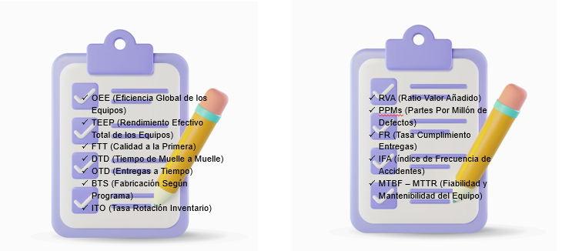

**5.1 Criterios a tener en cuenta para implantar indicadores**

Para implantar indicadores se deben tener en cuenta dos aspectos muy relevantes, los cuales son la toma de datos y la responsabilidad de la gestión, ya que un indicador es el medio por el cual se va a evaluar hasta qué punto se está llevando a cabo los objetivos estratégicos.

Algunos de los criterios que se deben tener en cuenta son los siguientes:



**5.2 Directrices básicas para definir indicadores**

Las directrices son un conjunto de normas que se llevan a cabo en la acción de un plan, por esto se relacionan las normas básicas para crear indicadores a la hora de llevarse a cabo:



**5.3 Indicadores de medición para analizar la evaluación**

Los indicadores de gestión son una herramienta que permite a los gerentes y directivos de las organizaciones mantener una **evaluación permanente y sistemática de los resultados** de todas sus operaciones financieras y no financieras, ya sean de mercados, administrativas y ambientales, logrando un incremento de la eficacia, facilitando la toma de decisiones de manera oportuna, dado que recolectan toda la información necesaria que sirva de base para ejercer un mejoramiento continuo.

Por otro lado, hay cinco tipos de indicadores para la medición y el análisis de la evaluación, los cuales se dividen en:



Estos indicadores tienen como objetivo cumplir en la medición de satisfacer en los resultados que se esperan, los cuales tratan de comunicar la estrategia, comunicar las metas, identificar problemas y oportunidades, así como diagnosticar problemas.

El gestor tiene la libertad de escoger cuál indicador es el adecuado para lo que se está buscando siempre y cuando el indicador cumpla con los resultados básicos que se deben dar ayudando a facilitar los diagnósticos del proyecto.

1. **SÍNTESIS**

El siguiente mapa mental resume las temáticas desarrolladas en el componente formativo sobre los conceptos de valor agregado, mejora continua, fases para la implementación del *Lean Manufacturing*, la importancia del factor humano en las oportunidades de mejora, formatos para medir procesos e indicadores de evaluación.

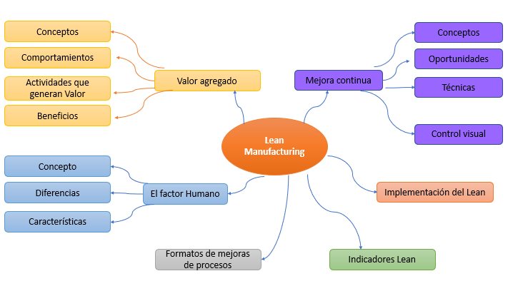

1. **ACTIVIDADES DIDÁCTICAS**

| DESCRIPCIÓN DE ACTIVIDAD DIDÁCTICA | |
| --- | --- |
| Nombre de la Actividad | Técnicas de mejoramiento continuo |
| Objetivo de la actividad | Relacionar las diferentes técnicas de mejoramiento continuo que son parte del *Lean Manufacturing*, interpretando los procesos hacen mejorar nuestro trabajo. |
| Tipo de actividad sugerida |  |
| Archivo de la actividad  (Anexo donde se describe la actividad propuesta) | Anexos/ Anexo_Actividad_Técnicas de mejoramiento continuo |

1. **MATERIAL COMPLEMENTARIO:**

| Tema | Referencia APA del Material | Tipo de material  (Video, capítulo de libro, artículo, otro) | Enlace del Recurso o  Archivo del documento o material |
| --- | --- | --- | --- |
| 1.1 Qué es el valor agregado. | Godínez, A. M. (2015). Que es el valor agregado para los procesos Esbeltos y mejora continua. [Video]. YouTube. <https://www.youtube.com/watch?v=4NdUrcjbx7E> | Video | <https://www.youtube.com/watch?v=4NdUrcjbx7E> |
| 2. Concepto de mejora continua. | Procem Consultores. (s.f.). La mejora continua. [video]. YouTube. <https://www.youtube.com/watch?v=E1pfwFCZo-U> | Video | <https://www.youtube.com/watch?v=E1pfwFCZo-U> |
| 4. El factor humano en la implementación de *Lean* | Madriz, C. E., Sánchez, M., Sánchez, O. & Hernández-Granados, J. B. (2021). Influencia de la intervención humana en procesos modernos de manufactura: un enfoque de simulación de procesos centrado en el factor humano*. Revista Tecnología En Marcha*, 35(1), Pág. 3–13. https://revistas.tec.ac.cr/index.php/tec_marcha/article/view/5358 | Artículo | <https://revistas.tec.ac.cr/index.php/tec_marcha/article/view/5358> |
| 5. Medida de resultados Lean a través de indicadores | Daniel, R., Paz, C. & Gómez, G. (s.f.). Administración de la calidad total. http://nulan.mdp.edu.ar/1614/1/09_administracion_calidad.pdf | Libro | <http://nulan.mdp.edu.ar/1614/1/09_administracion_calidad.pdf> |

1. **GLOSARIO:**

| TÉRMINO | SIGNIFICADO |
| --- | --- |
| Control Visual | Se utilizan con el fin de tener una comunicación visual facilitándole a todos los empleados el avance de las acciones de mejora. |
| Heijunka | Sirve para planificar y nivelar la demanda de los clientes, hacia la producción en flujo continuo. |
| Kaizen | Filosofía japonesa KAIZEN, cuyo nombre está compuesto de las palabras: KAI – Cambio y ZEN – bondad o bueno. Por lo que se interpreta como “bondad del cambio” o un “cambio bueno. |
| Kanban | Sistema de control sincronizada de la producción basada en tarjetas. |
| Liderazgo | Es influir con seguridad en la toma y desarrollo de decisiones en un grupo determinado dirigiendo al grupo a la meta que esta propuesta para lograr. |
| SMED | Es un sistema que se utiliza para reducir los tiempos de preparación. |
| Trabajo de equipo | Es la capacidad que tiene un conjunto de personas para trabajar en unión con el fin de lograr el mismo objetivo que se tiene en común. |
| Valor agregado | Es la [utilidad](https://economipedia.com/definiciones/utilidad.html) adicional que tiene un [bien](https://economipedia.com/definiciones/bien.html) o [servicio](https://economipedia.com/definiciones/servicio.html) como consecuencia de haber sufrido un proceso de transformación. |

1. **REFERENCIAS BIBLIOGRÁFICAS:**

Alvarado Ramírez, K. & Pumisacho, Á. V. (2017). Prácticas de mejora continua, con enfoque Kaizen, en empresas del Distrito Metropolitano de Quito: Un estudio exploratorio. *Intangible Capital*, vol. 13, núm. 2, pp. 479-497. Universitat Politècnica de Catalunya Terrassa.

Arrieta Posada, J. G. (2007). Interacción y conexiones entre las técnicas 5s, SMED y Poka Yoke en procesos de mejoramiento continuo*.* *Tecnura*, vol. 10, núm. 20, pp. 139-148. Universidad Distrital Francisco José de Caldas.

Brigham, E. & Houston, J. (2006). *Fundamentos de Administración Financiera*. (10ª ed.). Cengage Learning Editores. pp. 831.

Canseco Melchor, F. & Ojeda García, A. (2016), Comunicación Laboral: Una Propuesta Estratégica Para Facilitar El Quehacer De Los Equipos De Trabajo*. Enseñanza e Investigación en Psicología*, vol. 21, núm. 2, pp. 183- 194. Consejo Nacional para la Enseñanza en Investigación en Psicología A.C. Xalapa.

Consulting Group. (s.f.). Control Visua*l.* <https://spcgroup.com.mx/control-visual/#:~:text=Control%20Visual%20es%20una%20t%C3%A9cnica,textos%20u%20otras%20instrucciones%20escritas>

Chirinos, E., Rivero, E., Goyo, A., Méndez, E. & Figueredo, C. (2008). Indicadores de gestión para medir la eficiencia hospitalaria. *Negotium*, vol. 4, núm. 10, pp. 50-63. Fundación Miguel Unamuno y Jugo Maracaibo.

Favela Herrera, M., Escobedo, M. T., Romero, R. & Hernández, J. (2019). Herramientas de manufactura esbelta que inciden en la productividad de una organización: modelo conceptual propuesto. *Revista Lasallista De Investigación*, Vol. 16 No 1–2019.

García, M., Ráez, L., Castro, M., Vivar, L. & Oyola, L. (2003). Sistema de Indicadores de Calidad I Industrial. *Data*, vol. 6, núm. 2, pp. 63-65. Universidad Nacional Mayor de San Marcos Lima.

García, A. (2016). Cultura de servicio en la optimización del servicio al cliente*.* *Telos*, vol. 18, núm. 3, septiembre-diciembre, pp. 381-398. Universidad Privada Dr. Rafael Belloso Chacín Maracaibo.

González Quintana, M. J. & Cañadas Molina, E. (2008). Los indicadores de gestión y el cuadro de mando en las entidades no lucrativas CIRIEC-España. *Revista de Economía Pública, Social y Cooperativa*, núm. 63, pp. 227-252. Centre International de Recherches et d'Information sur l'Economie Publique, Sociale et Coopérative Valencia, Organismo Internacional.

Guadarrama Tavira, E. & Rosales Estrada, E. M. (2015). Marketing Relacional: Valor, Satisfacción, Lealtad y Retención del Cliente. Análisis y Reflexión Teórica. *Ciencia y Sociedad*, vol. 40, núm. 2, pp. 307-340. Instituto Tecnológico de Santo Domingo Santo Domingo.

Gutiérrez, E. & Mahecha, M. (2015). Propuesta de implementación de la metodología manufactura esbelta en el proceso de empaque en las líneas de coloración para el negocio de profesional de la planta de producción de Henkel colombiana SAS. Universidad Distrital Francisco José de Caldas facultad Tecnológica Proyecto curricular de Ingeniería de Producción.

López, J. F. (2018). Valor añadido*.* Economipedia.com, <https://economipedia.com/definiciones/valor-anadido.html#:~:text=El%20valor%20a%C3%B1adido%20o%20valor,suma%20de%20los%20recursos%20utilizados>

Marín-García, J. A., Bautista-Poveda, Y. & García-Sabater, J. J. (2014). Etapas en la evolución de la mejora continua: Estudio multicaso. *Intangible Capital*, vol. 10, núm. 3, pp. 584-618. Universitat Politècnica de Catalunya Barcelona.

Torrelles, C., Isus, S., Carrera, X., París, G. & Cela, J. M. (2011). Competencia De Trabajo En Equipo: Definición Y Categorización Profesorado. *Revista de Currículum y Formación de Profesorado*, vol. 15, núm. 3, pp. 329-344. Universidad de Granada.

Vázquez Toledo, S., Bernal Agudo, J. L. & Liesa Orús, M. (2014). La conceptualización del liderazgo: una aproximación desde la práctica educativa REICE. R*evista Iberoamericana sobre Calidad, Eficacia y Cambio en Educación*, vol. 12, núm. 5, pp. 79-97. Red Iberoamericana de Investigación Sobre Cambio y Eficacia Escolar Madrid.

1. **CONTROL DEL DOCUMENTO**

|  | Nombre | Cargo | Dependencia  *(Para el SENA indicar Regional y Centro de Formación)* | Fecha |
| --- | --- | --- | --- | --- |
| Autor (es) | May Stefanny González | Experto temático | Centro de Industria empresa y servicios regionales. Regional Norte de Santander. | Abril 2022 |
| Gloria Lida Álzate Suarez | Diseñador Instruccional | Centro de Gestión Industrial. Regional Bogotá. | Abril 2022 |
| Andrés Felipe Velandia Espitia | Asesor Metodológico | Regional Distrito Capital. Centro de Diseño y Metrología | Abril 2022 |
| Rafael Lizcano | Responsable del equipo de desarrollo curricular | Centro Industrial de Diseño y la Manufactura.  Regional Santander. | Abril 2022 |
| Jhon Jairo Rodríguez Pérez | Corrector de estilo | Regional Distrito Capital. Centro de Diseño y Metrología. | Abril 2022 |

1. **CONTROL DE CAMBIOS**

|  | Nombre | Cargo | Dependencia | Fecha | Razón del Cambio |
| --- | --- | --- | --- | --- | --- |
| Autor (es) |  |  |  |  |  |

**Nota:**Para la propuesta instruccional se deben tener en cuenta las métricas desarrolladas en el equipo:

<https://drive.google.com/drive/u/1/folders/1UiJvaklSCICR4BaQ7ga_q04JFa53h_u_>